
เฉลยใบงานที่ 17 เรื่อง ศึกษาสสารและสถานะของสสารรอบตัว
ได้__________คะแนน
คะแนนเต็ม 10 คะแนน
วันที่________เดือน_______________พ.ศ.___________
ชื่อ_____________________________เลขที่______ชั้น__________

คำชี้แจง นักเรียนแต่ละกลุ่มปฏิบัติ ดังนี้
1. อ่านวิธีทำกิจกรรมการทดลองให้เข้าใจ 2. ตอบคำถามก่อนทำกิจกรรม
3. ทำกิจกรรมและบันทึกผล 4. ตอบคำถามหลังทำกิจกรรม

กิจกรรมที่ 5.1 ศึกษาสสารและสถานะของสสารรอบตัว

วัสดุอุปกรณ์

1. ไข่ไก่ 1 ฟอง
2. ลูกโป่ง 1 ลูก
3. เครื่องชั่ง 1 เครื่อง
4. ยางรัด 2 เส้น
5. สายยางใสขนาดเล็ก 1 เส้น
6. บีกเกอร์ ขนาด 100 ลูกบาศก์เซนติเมตร 2 ใบ
7. กระบอกตวง ขนาด 250 ลูกบาศก์เซนติเมตร 1 ใบ
8. อ่างนํ้า 1 ใบ
9. นํ้า 5,000 ลูกบาศก์เซนติเมตร
10. นํ้าสีผสมอาหารสีแดง 250 ลูกบาศก์เซนติเมตร
11. นํ้ามันพืช 20 ลูกบาศก์เซนติเมตร

วิธีทำ

ชุดที่ 1
1. นักเรียนแบ่งกลุ่ม แต่ละกลุ่มวางไข่ไก่บนเครื่องชั่ง แล้วอ่านค่ามวลของไข่ไก่ และบันทึกผล
2. เติมนํ้าลงในบีกเกอร์ ปริมาณ 50 ลูกบาศก์เซนติเมตร แล้วหย่อนไข่ไก่ลงในบีกเกอร์
สังเกตการเปลี่ยนแปลง และบันทึกผล
ชุดที่ 2
1. นักเรียนแบ่งกลุ่ม แต่ละกลุ่มชั่งมวลบีกเกอร์ แล้วบันทึกผล จากนั้นเติมนํ้าลงในบีกเกอร์
ปริมาณ 30 ลูกบาศก์เซนติเมตร แล้วนำไปวางบนเครื่องชั่ง พร้อมอ่านมวลของนํ้าในบีกเกอร์ และบันทึกผล
2. เติมนํ้ามันพืชในบีกเกอร์อีกใบ ปริมาณ 20 ลูกบาศก์เซนติเมตร จากนั้นค่อย ๆ เทนํ้าในบีกเกอร์ ปริมาณ 30 ลูกบาศก์เซนติเมตรลงไปในบีกเกอร์ที่บรรจุนํ้ามันพืช สังเกตการเปลี่ยนแปลง
และบันทึกผล
ชุดที่ 3
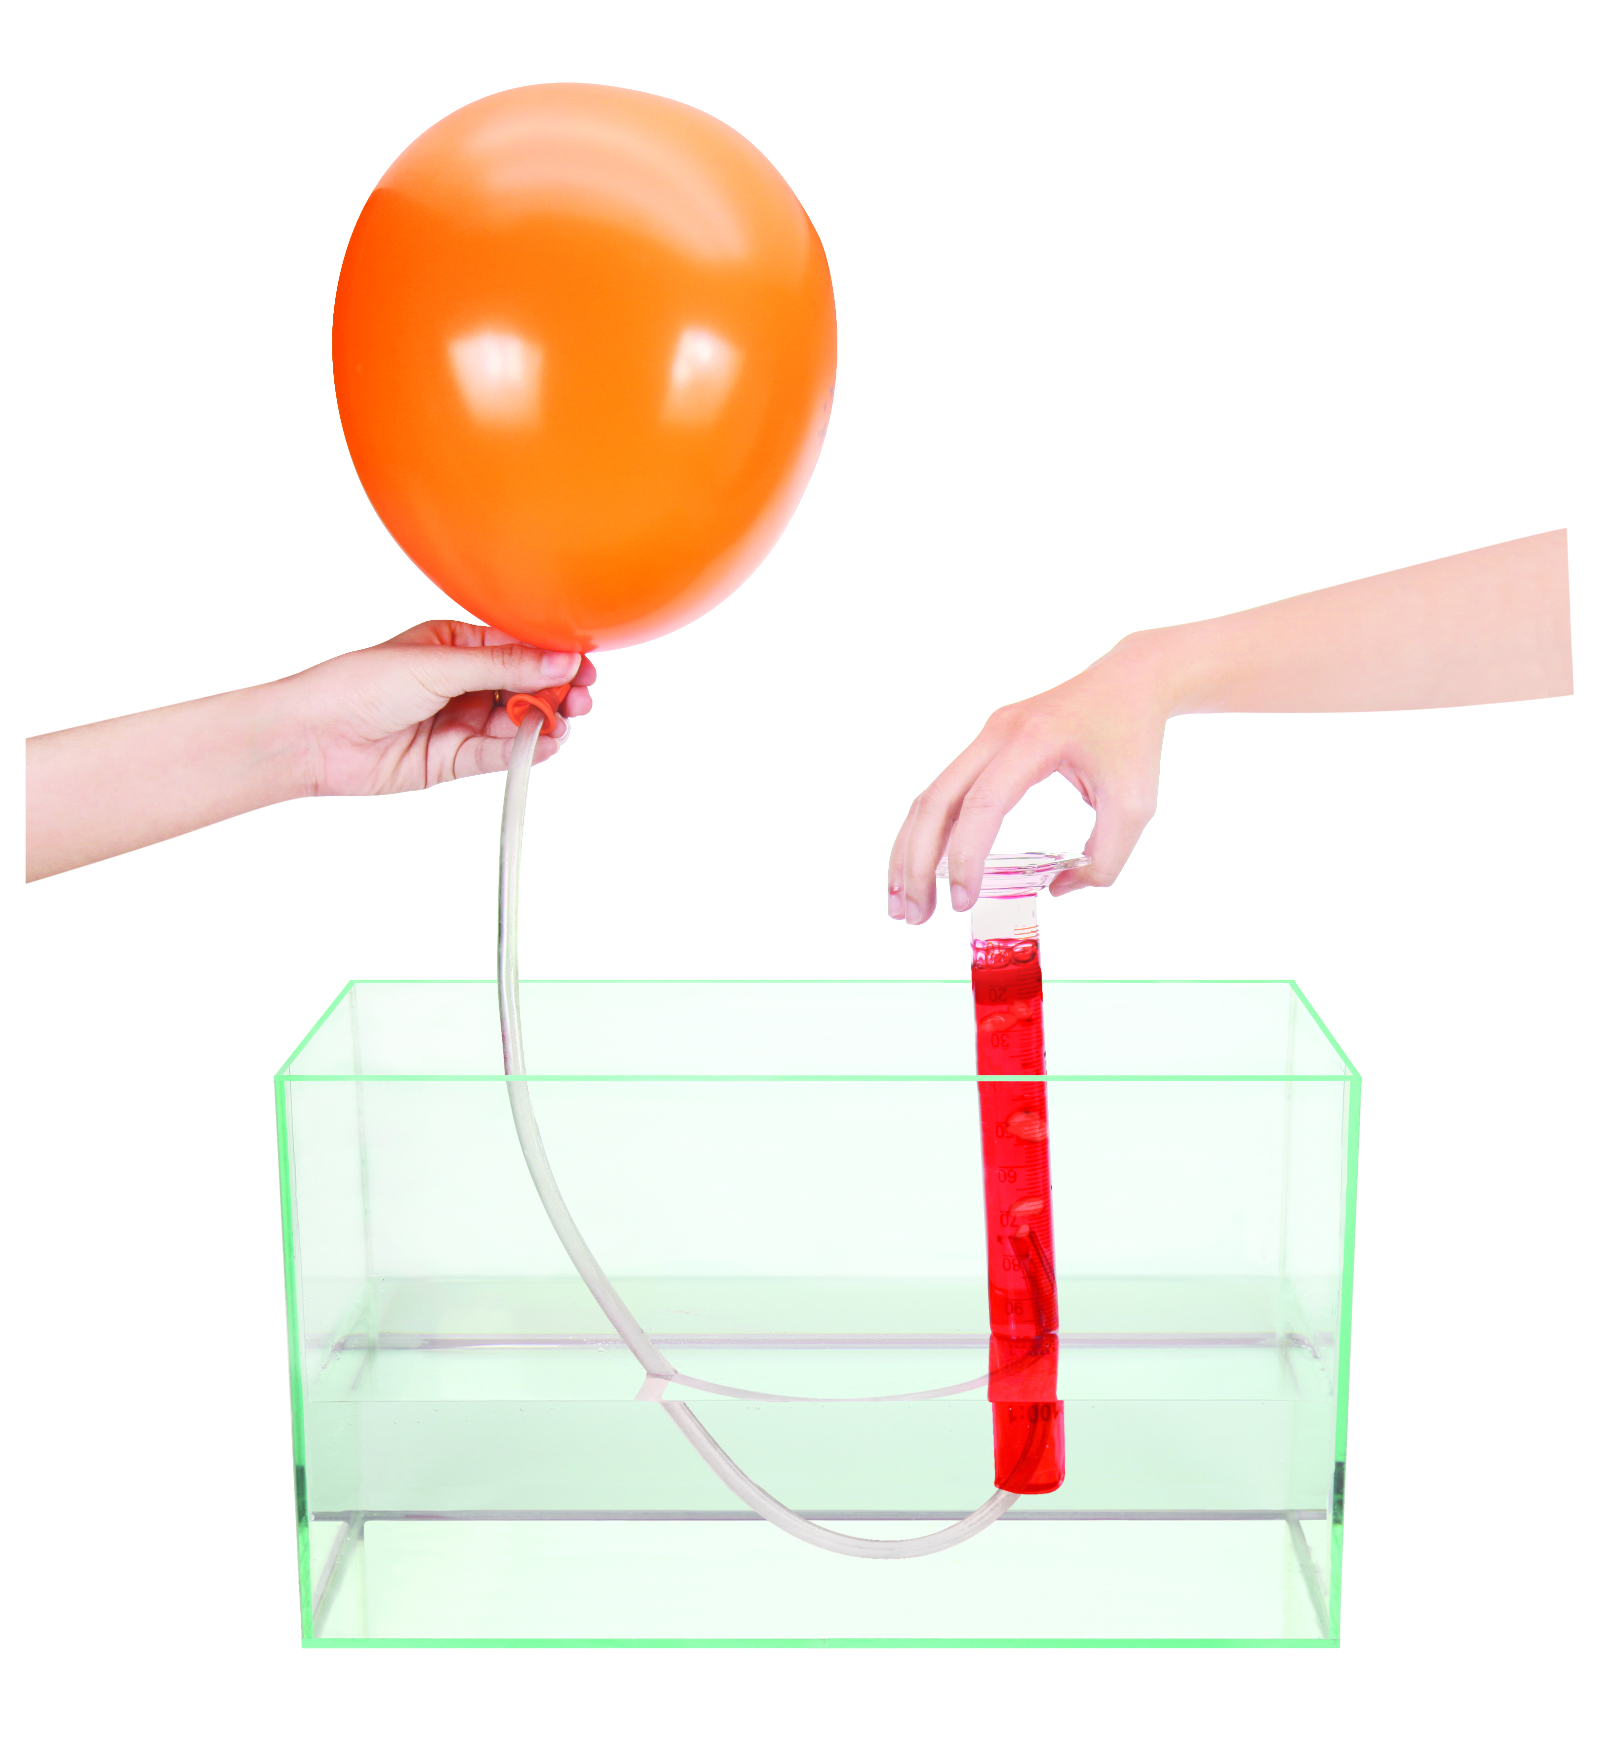
1. นักเรียนแบ่งกลุ่ม แต่ละกลุ่มชั่งมวลลูกโป่งและยางรัดก่อนเป่า แล้วบันทึกผล จากนั้นจึงเป่า ลูกโป่งให้มีขนาดตามต้องการ แล้วรัดด้วยยางรัด แล้วนำไปวางบนเครื่องชั่ง พร้อมอ่านมวล
ของอากาศในลูกโป่ง และบันทึกผล
2. ใส่นํ้าสีผสมอาหารสีแดงในกระบอกตวงให้เต็ม แล้วคว่ำลงในอ่างนํ้า
ซึ่งบรรจุนํ้าครึ่งอ่างอย่างรวดเร็ว เพื่อไม่ให้นํ้าไหลออกจากกระบอกตวง
3. เสียบปลายข้างหนึ่งของสายยางใสกับลูกโป่งแล้วรัดให้แน่น
และปิดปลายอีกข้างไว้ก่อนเพื่อไม่ให้อากาศในลูกโป่งออกมา
4. ใส่ปลายอีกข้างหนึ่งของสายยางใสเข้าไปในกระบอกตวง
การทดลองสสาร
และสถานะของสสารรอบตัว
(ชุดที่ 3)
สังเกตการเปลี่ยนแปลง และบันทึกผล

คำถามก่อนทำกิจกรรม

1. คำถามสำคัญในการทดลองคืออะไร
(สสารที่อยู่รอบตัวเราคืออะไร มีกี่สถานะ อะไรบ้าง)

2. นักเรียนคิดว่าสสารที่อยู่รอบตัวเราคืออะไร มีกี่สถานะ อะไรบ้าง
(สสารที่อยู่รอบตัวเรา คือ วัตถุต่าง ๆ ที่อยู่รอบตัวเรา มีความหลากหลาย ทั้งขนาด รูปร่าง
สี กลิ่น ที่แตกต่างกัน ซึ่งสสารมี 3 สถานะ คือ ของแข็ง ของเหลว และแก๊ส)

บันทึกผลการทำกิจกรรม

ตาราง ผลการเปลี่ยนแปลงของวัตถุที่นำมาทดลอง
วัตถุที่นำมาทดลอง | มวล (กรัม) |  | การเปลี่ยนแปลงที่เกิดขึ้น
วัตถุที่นำมาทดลอง | ก่อน | หลัง | การเปลี่ยนแปลงที่เกิดขึ้น
ชุดที่ 1 ไข่ไก่ | (มวลตามที่  ชั่งได้) | (มวลตามที่  ชั่งได้) | (ไข่ไก่ทำให้น้ำในบีกเกอร์สูงขึ้น)
ชุดที่ 2 น้ำ | (มวลตามที่  ชั่งได้) | (มวลตามที่  ชั่งได้) | (น้ำกับน้ำมันพืชแยกชั้นกันอยู่)
ชุดที่ 3 อากาศ | (มวลตามที่  ชั่งได้) | (มวลตามที่  ชั่งได้) | (อากาศในลูกโป่งเข้าไปแทนที่  น้ำสีผสมอาหารในกระบอกตวง)

คำถามหลังทำกิจกรรม

1. ไข่ไก่ นํ้า และอากาศ มีมวลหรือไม่ ทราบได้อย่างไร
(ไข่ไก่ นํ้า และอากาศมีมวล ทราบได้โดยการชั่งบนเครื่องชั่ง)

2. เมื่อใส่ไข่ไก่ลงในบีกเกอร์บรรจุนํ้า เกิดการเปลี่ยนแปลงอย่างไรบ้าง
(ไข่ไก่ทำให้นํ้าในบีกเกอร์สูงขึ้นและไข่ไก่ต้องการพื้นที่ที่อยู่)

3. เมื่อเทนํ้าลงในบีกเกอร์ที่บรรจุนํ้ามันพืช เกิดการเปลี่ยนแปลงอย่างไรบ้าง
(นํ้ากับนํ้ามันพืชแยกชั้นกันอยู่ และนํ้าต้องการพื้นที่ที่อยู่)

4. เมื่อปล่อยอากาศในลูกโป่งเข้าไปในกระบอกตวงบรรจุนํ้าสีผสมอาหารสีแดง เกิดการเปลี่ยนแปลง อย่างไรบ้าง
(อากาศในลูกโป่งเข้าไปแทนที่นํ้าสีผสมอาหารในกระบอกตวง และอากาศต้องการพื้นที่ที่อยู่)

5. วัตถุที่นำมาทดลองมีกี่สถานะ อะไรบ้าง
(3 สถานะ คือ ไข่ไก่มีสถานะของแข็ง นํ้ามีสถานะของเหลว และอากาศมีสถานะแก๊ส)

6. สรุปผลการทดลองได้ว่าอย่างไร
(สสารเป็นสิ่งที่มีมวล และต้องการที่อยู่)

จงทำกิจกรรมอย่างรวมพลัง ด้วยความรอบคอบและตรงต่อเวลา

จงทำกิจกรรมอย่างรวมพลัง ด้วยความรอบคอบและตรงต่อเวลา

